S
H/LD/WG/4/4
ORIGINAL: INGLÉS
fecha: 16 DE ABRIL DE 2014

Grupo de Trabajo sobre el Desarrollo Jurídico del Sistema de La Haya para el Registro Internacional de Dibujos y Modelos Industriales

Cuarta reunión
Ginebra, 16 a 18 de junio de 2014

PROPUESTA REVISADA PARA LA ELABORACIÓN DE UN DOCUMENTO TIPO A LOS FINES DEL ARTÍCULO 16.2) DEL ACTA DE 1999 DEL ARREGLO DE LA HAYA Y SU POSIBLE PRESENTACIÓN POR CONDUCTO DE LA OFICINA INTERNACIONAL

Documento preparado por la Oficina Internacional

I. INTRODUCCIÓN

- En la tercera reunión del Grupo de Trabajo sobre el Desarrollo Jurídico del Sistema de La Haya para el Registro Internacional de Dibujos y Modelos Industriales (en adelante denominados “el Grupo de Trabajo” y “el sistema de La Haya”), celebrada del 28 al 30 de octubre de 2013, se examinó el contenido de un proyecto de documento tipo de certificado de transferencia de registro(s) internacional(es) de dibujos o modelos industriales respecto de Parte(s) Contratante(s) designada(s) que haya(n) efectuado una declaración en virtud del Artículo 16.2) del Acta de Ginebra (1999) del Arreglo de La Haya relativo al Registro Internacional de Dibujos y Modelos Industriales (en adelante denominados “el Acta de 1999” y “el Arreglo de La Haya”) y los posibles medios de presentar el documento a las Oficinas interesadas y asegurarse de que surta efecto en cada Parte Contratante.
- Al término del debate, el Grupo de Trabajo invitó a la Oficina Internacional a revisar el contenido del documento tipo propuesto, teniendo en cuenta los comentarios formulados por el Grupo de Trabajo. En el marco del proceso de revisión del documento, la Oficina Internacional volvió a consultar a las Oficinas de las Partes Contratantes actuales y potenciales que hayan efectuado una declaración en virtud del Artículo 16.2) del Acta de 1999, o que tengan la intención de hacerlo, y se esforzó por tener en cuenta esos comentarios sin desviarse del concepto inicial de un documento tipo que, por sí solo, fuera suficiente ante las Oficinas de todas las Partes Contratantes en cuestión.
- Asimismo, el Grupo de Trabajo se mostró favorable a la posibilidad de presentar el documento por conducto de la Oficina Internacional a las Oficinas que exijan dicho documento, y pidió a la Oficina Internacional que reflexione con mayor detenimiento acerca de esa posibilidad.
- Por último, se pidió a la Oficina Internacional que formulara una propuesta acerca de un texto que otorgue al documento tipo la categoría de documento aceptable como justificación de un cambio en la titularidad resultante de una transferencia por contrato a los fines de las declaraciones efectuadas en virtud del Artículo 16.2) del Acta de 1999. El texto se podría presentar ulteriormente a la Asamblea de la Unión de La Haya con la recomendación de que lo apruebe.
- En este contexto, se recuerda que en el momento de la preparación del presente documento, tres Partes Contratantes, a saber, la Organización Africana de la Propiedad Intelectual (OAPI), Dinamarca y la República de Corea han efectuado una declaración en virtud del Artículo 16.2).

TEMA PRINCIPAL: TRANSFERENCIA POR CONTRATO ENTRE DOS PARTES (CEDENTE Y CESIONARIO)

- Se recuerda que el documento tipo propuesto se relaciona únicamente con un cambio en la titularidad del (de los) registro(s) internacional(es) como resultado de un contrato. El documento no contempla otras razones de cambio en la titularidad, como puede ser un dictamen judicial o la aplicación de la ley, como en el caso de sucesión, quiebra o fusión de dos empresas, ya que los requisitos previstos en las distintas legislaciones nacionales podrían ser demasiado diversos para estar contemplados por un único documento. En otras palabras, la finalidad del documento tipo propuesto consiste en sustituir la presentación del contrato de transferencia entre dos partes (cedente y cesionario), mediante la presentación de un documento tipo de certificado de transferencia, con la firma y/o sello ya sea de una o de ambas partes (cedente y cesionario), según lo exigido por la legislación nacional (todas esas posibilidades se contemplan en el documento tipo revisado que figura en el Anexo I del presente documento).
- En el caso de un cambio en la titularidad por razones distintas a las que figuran en el párrafo supra, los documentos exigidos deberán presentarse directamente a la Oficina que haya efectuado la declaración en virtud del Artículo 16.2). Esto se debe a que la Oficina Internacional no cuenta con los conocimientos especializados necesarios para verificar el cumplimiento de las disposiciones previstas en las distintas legislaciones nacionales que rigen la documentación exigida, por ejemplo, en caso de herencia, quiebra o fusión de dos empresas. Los documentos que podrán someterse por conducto de la Oficina Internacional deberán ser estrictamente limitados y específicos, de lo contrario la carga de trabajo de la Oficina Internacional podría aumentar considerablemente.

- Asimismo, cabe recordar que el formulario y contenido del documento tipo propuesto es similar en forma y contenido del Formulario Internacional Tipo con arreglo al Tratado sobre el Derecho de Patentes (PLT) titulado “Certificado de Transferencia” (véase el Anexo IV del presente documento). Cabe mencionar que la Regla 16.2)a)iii) del Reglamento en virtud del PLT reza lo siguiente:
“a) Cuando un cambio relativo al solicitante o al titular sea el resultado de un contrato, una Parte Contratante podrá exigir que se incluya en la petición información relativa al registro del contrato, cuando el registro sea obligatorio en virtud de la legislación aplicable, y que vaya acompañada, a elección de la parte peticionaria, de uno de los siguientes elementos:
[…]
iii) un certificado de transferencia de la titularidad por contrato, no certificado, en la forma y con el contenido establecido en el Formulario Internacional Tipo de certificado de transferencia, y firmado tanto por el solicitante como por el nuevo solicitante, o tanto por el titular como por el nuevo titular.”
- Por último, el documento tipo propuesto deberá ser, por sí sólo, sin hojas adicionales o anexos, suficiente para ser considerado como un certificado de transferencia por contrato válido ante la Oficina interesada. Esta cuestión se ha planteado con frecuencia durante las consultas mantenidas con las Oficinas de algunas Partes Contratantes potenciales que cabe prever efectuarán una declaración en virtud del Artículo 16.2). Sin embargo, ya que la aplicación del documento tipo está limitada a la transferencia por contrato entre dos partes, se entiende que el documento tipo cubre únicamente tal tipo de transferencia.

SIGUIENTES etapas PROPUESTAS en el presente documento

- El Capítulo II del presente documento trata del contenido del documento tipo revisado y el Capítulo III describe los posibles medios de presentación del documento por conducto de la Oficina Internacional. Además, el Capítulo III contiene una propuesta de modificaciones de la Tabla de Tasas, ya que la presentación del documento tipo sería un servicio adicional que prestaría la Oficina Internacional. Por último, el Capítulo IV propone un proyecto de recomendación que deberá adoptar la Asamblea de la Unión de La Haya para asegurarse de que el documento tipo surta efecto en cada Parte Contratante en cuestión.

II. documento tipo revisado

- En la tercera reunión del Grupo de Trabajo, se formularon comentarios relativos al contenido del documento tipo de certificado de transferencia de un registro internacional. Se ha modificado el proyecto de documento tipo en función de tales comentarios y se adjunta al presente documento (véase el Anexo I), junto con las “Instrucciones para Cumplimentar el Certificado de Transferencia.” A continuación se describen dichas modificaciones.

título del DOCUMENTO TIPO

- Se propone indicar la finalidad del documento en el título del documento tipo de la siguiente manera: “Certificado de Transferencia por Contrato de Registro(s) Internacional(es) de Dibujos o Modelos Industriales Respecto de una o varias Parte(s) Contratante(s) Designada(s) que Haya(n) Efectuado una Declaración en Virtud del Artículo 16.2) del Acta de Ginebra (1999)”.

PUNTO 1

- La “fecha efectiva de la transferencia” es ahora un elemento obligatorio en el caso de algunas Partes Contratantes, que se enumeran en las notas finales del documento. Durante las consultas mantenidas con la Oficina de los Estados Unidos de América, se mencionó el requisito previsto en su legislación nacional respecto de la “fecha de ejecución”. Todo indica que la “fecha efectiva de la transferencia” mencionada en el punto 1 del documento tipo podrá considerarse como la “fecha de ejecución” prevista en la legislación nacional de los Estados Unidos de América. Sin embargo, de no ser así, se propone añadir la “fecha de ejecución” al documento tipo e indicar en las notas finales las Partes Contratantes que exigen ese elemento.
- Asimismo, se ha añadido en el marco de este punto una referencia a la recomendación propuesta por la Asamblea de la Unión de La Haya. Al final de este punto figura una lista de las Partes Contratantes que han efectuado una declaración en virtud del Artículo 16.2) del Acta de 1999 y han especificado en esa declaración que el documento tipo de certificado de transferencia se considerará como un documento válido a los efectos de la inscripción de un cambio en la titularidad en el Registro Internacional en esa Parte Contratante.

PUNTOS 3 Y 4

- Si el cedente(s) y/o el cesionario(s) es (son) una entidad jurídica, el apartado b) exige que se indique el “Estado en el que fue constituida” además de indicar la designación oficial completa de la entidad.

PUNTO 5

- Se ha añadido una nueva nota final que indica que los términos “firma” y “sello” incluyen también, de ser el caso, la forma plural. Además, se ha añadido una nueva nota final sobre las Partes Contratantes que exigen la firma y no aceptan el estampado de sello alguno que no vaya acompañado de una firma.
- Se han añadido nuevos incisos a)ii) y b)ii) relativos a “la designación oficial completa de la entidad y la calidad en la que la(s) persona(s) [mencionada(s) en el punto i)] firman o cuyo sello se utiliza en el punto iv”. Tal indicación es necesaria si el (los) cedente(s) o cesionario(s) es (son) una entidad jurídica y tal calidad no es evidente.

III. presentación del documento tipo a las Oficinas de las Partes Contratantes que haYAn EFECTUADO una declaración en virtud del Artículo 16.2)

presentación del documento tipo por conducto de la Oficina Internacional

- El marco jurídico del sistema de La Haya no contiene disposiciones que establezcan que los documentos/declaraciones exigidos por las Oficinas de las Partes Contratantes que hayan efectuado una declaración en virtud del Artículo 16.2) podrán presentarse por conducto de la Oficina Internacional. Sin embargo, en vista de que las recientes mejoras del entorno de T.I. del sistema de La Haya permiten la presentación y distribución electrónicas de los documentos por conducto de la Oficina Internacional, ésta podrá ofrecer tal posibilidad como un servicio adicional a los usuarios del sistema.
- Como se describe en el documento H/LD/WG/4/2, titulado “Tipos de Documentos y Otro Material Contemplados en la Regla 7.5)f) y g) del Reglamento Común y su Presentación por Conducto de la Oficina Internacional”, la interfaz E-filing y el formulario oficial DM/1, titulado “Solicitud de registro internacional”, serán objeto de revisión para que sea posible presentar, por conducto de la Oficina Internacional, los documentos complementarios a una solicitud internacional a las Oficinas que exijan tales documentos. El objetivo es que en el futuro también sea posible presentar electrónicamente el documento tipo de certificado de transferencia por conducto de la Oficina Internacional.
- Cabe recordar que, actualmente, la petición de inscribir un cambio en la titularidad puede efectuarse únicamente por medio del formulario oficial DM/2, titulado “Petición de inscripción de un cambio en la titularidad”, en papel. El formulario DM/2 será objeto de revisión por parte de la Oficina Internacional para que sea posible adjuntar a dicho formulario el documento tipo en papel.
- Una vez recibido el documento tipo, la Oficina Internacional escaneará el documento y adjuntará una copia digital a los datos relativos al registro internacional de que se trate.
- En el futuro, está previsto introducir en el sistema de La Haya un entorno electrónico que permita presentar una petición de inscripción de un cambio en la titularidad. El entorno electrónico previsto permitirá la presentación del documento tipo en el momento de presentar la petición de inscripción de un cambio en la titularidad. Sin embargo, toda presentación posterior del documento tipo tendrá que efectuarse directamente a la Oficina interesada.
- De ahí que a la hora de considerar los posibles medios de presentación de la petición y del documento tipo adjunto por conducto de la Oficina Internacional, la manera más práctica sería que el titular o el nuevo propietario del registro internacional proceda a dicha presentación por medio de una interfaz electrónica o un formulario electrónico independiente puesto a disposición en el sitio Web de la OMPI. Estas soluciones son técnicamente viables pero requerirán nuevos desarrollos en materia de administración de T.I. del sistema de La Haya.

DistribuCiÓn electrónica del documento tipo a las Oficinas INTERESADAS

- Las Oficinas pueden incorporar en sus sistemas de T.I., en formato legible por computadora, los registros internacionales en los que se designa a su Parte Contratante y los datos pertinentes a esos registros internacionales, por ejemplo, la inscripción de un cambio en la titularidad, que se publican en el Boletín de Dibujos y Modelos Internacionales (en adelante denominado “el Boletín”). Para ello, la Oficina podrá descargar la información desde un repositorio público disponible en el sitio Web de la OMPI en la dirección: ftp://ftpird.wipo.int/wipo/hague/.
- La Oficina Internacional ofrecerá a las Oficinas la posibilidad de descargar el documento tipo. El documento tipo estará a disposición en formato PDF y estará asociado a la inscripción del cambio en la titularidad en el Registro Internacional en el mismo formato legible por computadora que se utiliza en el Boletín. Las Oficinas interesadas podrían así incorporar el documento en sus sistemas de T.I. El formato legible por computadora facilita a las Oficinas la tarea de establecer controles y procedimientos automáticos. A diferencia del Boletín, que está disponible en un repositorio público, el documento tipo estaría disponible en un repositorio privado, al que tendría acceso únicamente la Oficina interesada.
- Sin embargo, si bien la posibilidad antes mencionada de presentación del documento tipo a la Oficina Internacional y su distribución electrónica a las Oficinas interesadas parece beneficiosa para la mayoría de las partes interesadas, se plantean algunas dificultades.

Autenticación de un documento de transferencia

- A fin de autenticar un cambio en la titularidad del registro internacional, algunas de las Partes Contratantes potenciales que efectúen una declaración en virtud del Artículo 16.2) del Acta de 1999 podrían, de conformidad con su respectiva legislación nacional, exigir la presentación del certificado original de transferencia, en papel, firmado ya sea por el titular o el nuevo propietario del registro internacional, o por ambos. En caso de que la Oficina Internacional tuviera que escanear el documento original en papel y distribuirlo por medios electrónicos a las Oficinas interesadas, la Oficina Internacional no podría autenticar el documento original en papel de conformidad con las legislaciones y/o normas nacionales por carecer de los conocimientos especializados pertinentes. Por consiguiente, el escaneo y distribución por medios electrónicos del documento en papel no cumpliría con las exigencias de las Oficinas respecto de la autenticación del certificado de transferencia. Por lo tanto, en el caso de esas Partes Contratantes, el titular o el nuevo propietario tendría que presentar la documentación exigida directamente a cada Oficina de las Partes Contratantes en cuestión.
- Sin embargo, si las Oficinas interesadas están dispuestas a aligerar sus exigencias respecto de la autenticación de la documentación, y a aceptar la distribución electrónica por conducto de la Oficina Internacional, se reducirá la carga para el solicitante respecto de los costos y procedimientos.

plazos de presentación del documento tipo por conducto de la Oficina Internacional

- El documento tipo podrá presentarse en el momento de una petición de inscripción de un cambio en la titularidad del registro internacional. La posibilidad de una presentación tardía, por conducto de la Oficina Internacional, del documento tipo después de la presentación de la petición sería difícil de poner en práctica por cuestiones de administración del sistema. La vinculación del documento tipo con el registro internacional adecuado, la inscripción de cambio en la titularidad adecuada respecto de las Partes Contratantes adecuadas, podría resultar difícil de automatizar e implicaría más trabajo para la Oficina Internacional.
- Por último, puede darse el caso que un documento tipo se presente en respuesta a una declaración en virtud de la Regla 21bis, efectuada por una Oficina, en la que se indique que un cambio en la titularidad inscrito en la Oficina Internacional no tiene efecto en esa Parte Contratante. Por ejemplo, en caso de no haberse presentado el documento tipo o si se han omitido algunos elementos obligatorios del documento. En ese caso, en respuesta a la declaración, el documento tipo tendría que presentarse directamente a la Oficina que efectuó tal declaración. La Oficina deberá retirar su declaración tan pronto desaparezcan las razones que justificaban que el cambio en la titularidad no tuviera efecto en esa Parte Contratante.

tasaS para la presentación del documento tipo

- La presentación y distribución electrónica del documento tipo no crearía trabajo adicional para la Oficina Internacional, al contrario de la recepción y gestión de documentos en papel. Sin embargo, sería necesario el pago de una tasa a la Oficina Internacional por los servicios de recepción y distribución prestados, ya que se incurrirá en gastos a los fines de desarrollar las herramientas de T.I. necesarias para tales comunicaciones electrónicas. Aun así, la cuantía de las Tasas sería inferior a los gastos incurridos para presentar el documento directamente a las Oficinas interesadas, teniendo en cuenta los gastos de un agente local en esas Partes Contratantes.
- En este contexto, se recuerda que en el documento H/LD/WG/4/2, que también se examinará en la cuarta reunión del Grupo de Trabajo, se propone la modificación de la Tabla de Tasas para autorizar a la Oficina Internacional a cobrar una tasa por esos servicios adicionales no previstos. Se invita al Grupo de Trabajo a examinar esta propuesta teniendo también en cuenta lo expuesto en el presente documento.
- En el documento H/LD/WG/4/2 se prevé que, además de los servicios correspondientes a la “presentación tardía” a las Oficinas de los documentos complementarios a una solicitud internacional por conducto de la Oficina Internacional, también podrán prestarse servicios adicionales a los usuarios del sistema de La Haya. Para cubrir la posibilidad de aumento en los gastos de administración por tales servicios, incluida la presentación del documento tipo por conducto de la Oficina Internacional, se propone añadir en la Tabla de Tasas un nuevo Capítulo VII, titulado “Servicios prestados por la Oficina Internacional”, cuyo texto sería el siguiente:
“La Oficina Internacional estará autorizada a cobrar una tasa, cuya cuantía fijará ella misma, por los servicios no previstos en la presente Tabla de Tasas.”

IV. recomendación SOBRE LA ACEPTACIÓN DEL documento tipo

- Con el fin de velar por que los titulares puedan basarse en el documento tipo como certificación válida de una transferencia por contrato ante las Oficinas de las Partes Contratantes en cuestión, actuales y futuras, se propuso que el Grupo de Trabajo dirija una recomendación a la Asamblea de la Unión de La Haya proponiendo que recomiende la aceptación del documento tipo por las Partes Contratantes que hayan efectuado una declaración en virtud del Artículo 16.2) del Acta de 1999 y que hayan especificado en esa declaración que el documento tipo se acepta como un documento válido para dar efecto a un cambio en la titularidad del registro internacional resultante de un contrato. Se adjunta al presente documento un proyecto de recomendación (véase el Anexo III).

- En cuanto a la forma del proyecto de texto, se trata de una “recomendación” a todas las Partes Contratantes de la Unión de La Haya, y no de una “declaración concertada” o “resolución”, a las cuales hizo referencia la Oficina Internacional durante la tercera sesión del Grupo de Trabajo. Si bien, en el marco de ciertas conferencias diplomáticas se han adoptado “declaraciones concertadas” o “resoluciones”, no hay precedentes respecto a la adopción de tales instrumentos por parte de una Asamblea. Por el contrario, varias recomendaciones han sido adoptadas por algunas Asambleas. Por ello, convendría formular una propuesta en forma de “recomendación”.
- Se invita al Grupo de Trabajo a examinar el formato y el contenido de la propuesta de documento tipo que figura en el Anexo I del presente documento; a examinar las instrucciones para cumplimentarlo que figuran en el Anexo II del presente documento, y a formular comentarios al respecto, y a proponer la manera de avanzar en la cuestión.
- Se invita al Grupo de Trabajo a examinar la propuesta de modificación del Reglamento Común en lo que atañe a la Tabla de Tasas, según lo previsto en el proyecto que figura en el Anexo II del documento H/LD/WG/4/2, y también en el contexto del presente documento.
- Se invita al Grupo de Trabajo a examinar los posibles medios para presentar el documento tipo por conducto de la Oficina Internacional a las Oficinas que exijan dicho documento, y a formular comentarios al respecto.

- Se invita al Grupo de Trabajo a examinar y comentar el contenido del proyecto de recomendación propuesto que se someterá a la Asamblea de la Unión de La Haya en 2014 para que otorgue al documento tipo la categoría de documento aceptable por las Partes Contratantes que hayan efectuado una declaración en virtud del Artículo 16.2) del Acta de 1999, y que figura en el Anexo III del presente documento.

[Siguen los Anexos]

CERTIFICATE OF TRANSFER by contract of international registration(s) of industrial design(s) In respect of a designated Contracting Party(IES) having made a declaration under article 16(2) of the Geneva (1999) Act

Certificat de cession PAR CONTRAT d’un ou plusieurs enregistrements internationaux de dessins ou modèles industriels à l’égard d’une ou de plusieurs parties contractantes désignées ayant fait une déclaration en vertu de l’article 16.2) de l’acte de Genève (1999)¹ ²

certificado de transferencia por contrato de registro(s) internacional(es) de dibujos o modelos industriales respecto de UNA O VARIAS parte(s) contratante(s) designada(s) que haya(N) efectuado una declaración en virtud del Artículo 16.2) del ACTa de ginebra (1999)¹ ²

Submitted to the Office of/
Présenté à l’Office de³/
Presentado en la Oficina de³:

This certificate contains the following number of continuation sheets/Le présent certificat comprend le nombre suivant de feuilles supplémentaires/El presente certificado contiene el siguiente número de hojas adicionales:
FOR USE BY THE OFFICE ONLY/RÉSERVÉ À L’OFFICE/PARA USO DE LA OFICINA ÚNICAMENTE

1. Certification/Certification/Certificación
The undersigned transferor(s) and transferee(s) hereby certify that the ownership of the international registration(s) and/or industrial design(s) identified below has been transferred by contract/Le (les) cédant(s) et cessionnaire(s) soussignés certifient que la titularité de l’enregistrement international/des enregistrements internationaux et/ou du (des) dessin(s) ou modèle(s) industriel(s) indiqué(s) ci-après a été cédée par contrat/El (los) cedente(s) y cesionario(s) abajo firmante(s) certifica(n) que la titularidad del (de los) registro(s) internacional(es) identificado(s) y/o del (de los) dibujo(s) o modelo(s) industrial(es) a continuación ha sido transferida por contrato.
Effective date of the transfer/Date of execution ___/___/____
Date de prise d’effet de la cession⁴/Date d’exécution⁵ DD/MM/YYYY
Fecha efectiva de la transferencia⁴/Fecha de ejecución: JJ/MM/AAAA
DD/MM/AAAA

Certificate of Transfer, page 2/Certificat de cession, page 2/Certificado de transferencia, página 2
Recommendation adopted by the Assembly of the Hague Union: xxxx/Recommandation adoptée par l’Assemblée de l’Union de La Haye : xxxx/Recomendación adoptada por la Asamblea de la Unión de La Haya: xxxx
The following Contracting Party(ies) have made a declaration under Article 16(2) of the 1999 Act and specified in that declaration that this certificate of transfer is considered as a valid document to give effect for the recording of a change in ownership in the International Register in that Contracting Party/La(les) partie(s) contractante(s) ci-après a (ont) fait la déclaration visée à l’article 16.2) de l’Acte de 1999 en précisant dans cette déclaration que le présent certificat de cession est considéré comme un document valide pour donner effet à l’inscription d’un changement de titulaire au registre international de cette (ces) partie(s) contractante(s)/La(s) Parte(s) Contratante(s) que figura(n) a continuación ha(n) efectuado la declaración contemplada en el Artículo 16.2) del Acta de 1999 y han especificado en dicha declaración que el certificado de transferencia se considera un documento válido a los efectos de la inscripción de un cambio en la titularidad en el Registro Internacional de dicha(s) Parte(s) Contratante(s):

2. International Registration(s)/Industrial Design(s) Affected by the Transfer/ Enregistrement(s) international (internationaux)/Dessin(s) ou modèle(s) industriel(s) concerné(s) par la cession/Registro(s) internacional(es)/Dibujo(s) o modelo(s) industrial(es) objeto de la transferencia
(Indicate the number of the international registration(s) that have been transferred. If the transfer has been partial, indicate the number(s) of the industrial design(s) that have been transferred/Indiquer le numéro de l’ (des) enregistrement(s) international (internationaux) qui a (ont) été cédé(s). Si le transfert est partiel, indiquer le(s) numéro(s) du (des) dessins(s) ou modèle(s) industriel(s) qui a (ont) été cédé(s)⁶/Indique el número del (de los) registro(s) internacionale(s) transferido(s). Si se trata de una transferencia parcial, indique el (los) número(s) del (de los) dibujo(s) o modelo(s) industriale(s) transferido(s)⁶).
(11) Number of the international registration/Numéro de l’enregistrement international/Número del registro internacional | (53) Number of the industrial design(s) transferred, if the transfer has been partial/ Numéro du (des) dessin(s) ou modèle(s) industriel(s) cédé(s), si le transfert est partiel/ Número del (de los) dibujo(s) o modelo(s) transferido(s), si se trata de una transferencia parcial
Certificate of Transfer, page 3/Certificat de cession, page 3/Certificado de transferencia, página 3

If the space under item 2 is not sufficient, check this box and provide the information on further international registrations and/or industrial designs on a continuation sheet/Si la place prévue à la rubrique 2 est insuffisante, cocher cette case et fournir les éléments d’information concernant d’autres enregistrements internationaux et/ou dessins et modèles industriels sur une feuille supplémentaire/Si el espacio disponible en el punto 2 no es suficiente, márquese este recuadro y proporciónese la información sobre los demás registros internacionales y/o dibujos o modelos industriales en una hoja complementaria.

3. Transferor(s)/Cédant(s)7/Cedente(s)7
(73) Name and address of transferor(s)/Nom et adresse du (des) cédant(s)/Nombre y dirección del (de los) cedente(s)
(a) If the transferor(s) is (are) a natural person, the person’s/Si le(s) cédant(s) est (sont) une personne physique,/Si el (los) cedente(s) es (son) una persona natural, indíquense:
(i) family or principal name/nom de famille ou nom principal/los apellidos:

(ii) given or secondary name(s)/prénom(s) ou nom(s) secondaire(s)/los nombres:

(b) If the transferor(s) is a legal entity, the entity’s full official designation and its State of Incorporation/Si le(s) cédant(s) est (sont) une personne morale, dénomination officielle complète et État dans lequel elle a été constituée/Si el (los) cedente(s) es (son) una persona jurídica, indíquese la designación oficial completa de la entidad y el Estado en el que fue constituida:

(c) Address (including postal code and country)/Adresse (y compris le code postal et le pays)/Dirección (incluidos el código postal y el país):

(d) Telephone number(s) (with country and area code)/Numéro(s) de téléphone (avec les indicatifs de pays et de zone/Número(s) de teléfono (con el indicativo de país y zona):

(e) Facsimile number(s) (with country and area code)/Numéro(s) de télécopieur (avec les indicatifs de pays et de zone/Número(s) de facsímil (con el indicativo de país y zona):

Certificate of Transfer, page 4/Certificat de cession, page 4/Certificado de transferencia, página 4
(f) E-mail address/Adresse électronique/Dirección de correo electrónico:

Check this box if there is more than one transferor; in that case, list them on a continuation sheet and indicate, in respect of each of them, the data referred to in items 3(a) to 3(f)/Cocher cette case en cas de pluralité de cédants; si tel est le cas, en dresser la liste sur une feuille supplémentaire et indiquer, pour chacun d’eux, les éléments d’information demandés aux points 3.a) à 3.f)/Márquese este recuadro si hay más de un cedente, en cuyo caso, indíquense los cedentes adicionales en una hoja complementaria con los datos mencionados en los puntos 3.a) a 3.f) respecto de cada uno de ellos.

4. Transferee(s)7/Cessionnaire(s)7/Cesionario(s)7
(78) Name and address of Transferee(s)/Nom et adresse du (des) cessionnaire(s)/Nombre y dirección del (de los) cesionario(s)
(a) If the transferee(s) is a natural person, the person’s/Si le(s) cessionnaire(s) est (sont) une personne physique,/Si el (los) cesionario(s) es (son) una persona natural:
(i) family or principal name/nom de famille ou nom principal/los apellidos:

(ii) given or secondary name(s)/prénom(s) ou nom(s) secondaire(s)/los nombres:

(b) If the transferee(s) is a legal entity, the entity’s full official designation and its State of Incorporation/Si le(s) cessionnaire(s) est (sont) une personne morale, dénomination officielle complète et État dans lequel elle a été constituée/Si el (los) cesionario(s) es (son) una persona jurídica, indíquese la designación oficial completa de la entidad y el Estado en el que fue constituida:

(c) Address (including postal code and country)/Adresse (y compris le code postal et le pays)/Dirección (incluidos el código postal y el país):

(d) Telephone number(s) (with country and area code)/Numéro(s) de téléphone (avec les indicatifs de pays et de zone/Número(s) de teléfono (con el indicativo de país y zona):

Certificate of Transfer, page 5/Certificat de cession, page 5/Certificado de transferencia, página 5
(e) Facsimile number(s) (with country and area code)/Numéro(s) de télécopieur (avec les indicatifs de pays et de zone/Número(s) de facsímil (con el indicativo de país y zona):

(f) E-mail address/Adresse électronique/Dirección de correo electrónico:

Check this box if there is more than one transferee; in that case, list them on a continuation sheet and indicate, in respect of each of them, the data referred to in items 4(a) to 4(f)/Cocher cette case en cas de pluralité de cessionnaires; si tel est le cas, en dresser la liste sur une feuille supplémentaire et indiquer, pour chacun d’eux, les éléments d’information demandés aux points 4.a) à 4.f)/Márquese este recuadro si hay más de un cesionario, en cuyo caso, indíquense los cesionarios adicionales en una hoja complementaria con los datos mencionados en los puntos 4.a) a 4.f) respecto de cada uno de ellos.

5. Signature or seal /Signature ou sceau⁸ ⁹ ¹⁰/Firma o sello⁸ ⁹ ¹⁰
  - Signature or seal of the transferor(s)/Signature ou sceau du (des) cédant(s)/ Firma o sello del (de los) cedente(s):
(i) (73) Name of the natural person(s) who signs or whose seal is used under item (iv), below/Nom de la (des) personne(s) physique(s) qui signe(nt) ou dont le(s) sceau(x) est (sont) utilisé(s) en vertu du point iv) ci-dessous/Nombre y apellido de la(s) persona(s) natural(es) que firma(n) o cuyo sello se utiliza en el punto iv), infra:

(ii) If the transferor(s) is(are) a legal entity, the entity’s full official designation and the capacity in which the person(s) signs or whose seal is used under item (iv), below (if such capacity is not obvious)/Si le(s) cédant(s) est (sont) une personne morale, dénomination officielle complète et qualité en laquelle la (les) personne(s) mentionnée(s) au point i) signe(nt) ou dont le(s) sceau(x) est (sont) utilisé(s) en vertu du point iv) ci-dessous (si cette qualité n'est pas évidente)/Si el (los) cedente(s) es (son) una persona jurídica, indíquese la designación oficial completa de la entidad y la calidad en la que la(s) persona(s) firman o cuyo sello se utiliza en el punto iv), infra (si dicha calidad no es evidente):

(iii) Date of signature or of sealing/ ___/___/____
Date de signature ou d’apposition du sceau/ DD/MM/YYYY
Fecha de la firma o del estampado del sello: JJ/MM/AAAA
DD/MM/AAAA

Certificate of Transfer, page 6/Certificat de cession, page 6/Certificado de transferencia, página 6
(iv) Signature(s) or seal(s)/Signature(s) ou sceau(x)/Firma(s) o sello(s):

Check this box if there is more than one transferor and list them on a continuation sheet and indicate, in respect of each of them, the data referred to in items 5(a)(i) to (iii) together with the signature or seal of the transferor as required under item (iv)/Cocher cette case en cas de pluralité de cédants et en dresser la liste sur une feuille supplémentaire en indiquant, pour chacun d'eux, les éléments d'information demandés aux points 5.a)i) à iii) et en apposant la signature ou le sceau du cédant comme prescrit au point iv)/Márquese este recuadro si hay más de un cedente, en cuyo caso, enumérense los cedentes adicionales en una hoja complementaria e indíquense los datos mencionados en los puntos 5.a)i) a iii) respecto de cada uno de ellos junto con la firma o sello del o de los cedentes, como se estipula en el punto iv).
(b) Signature or seal of the transferee(s)/Signature ou sceau du (des) cessionnaire(s) / Firma o sello del (de los) cesionario(s):
(i) (78) Name of the natural person(s) who signs or whose seal is used under item (iv), below/Nom de la (des) personne(s) physique(s) qui signe(nt) ou dont le sceau est utilize en vertu deu point iv) ci-dessous/Nombre y apellido de la(s) persona(s) natural(es) que firma(n) o cuyo sello se utiliza en el punto iv), infra:

(ii) If the transferee(s) is(are) a legal entity, the entity’s full designation and the capacity in which the person signs or whose seal is used under item (iv), below (if such capacity is not obvious)/Si le(s) cessionnaire(s) est (sont) une personne morale, dénomination officielle complète et qualité en laquelle la (les) personne(s) mentionnée(s) au point i) signe(nt) don’t le sceau est utilize en vertu du point iv) ci-dessous (si cette qualité n'est pas évidente)/Si el (los) cesionario(s) es (son) una persona jurídica, indíquese la designación oficial completa de la entidad y la calidad en la que la(s) persona(s) firman o cuyo sello se utiliza en el punto iv), infra (si dicha calidad no es evidente):

(iii) Date of signature or of sealing/ ___/___/____
Date de signature ou d’apposition du sceaux/ DD/MM/YYYY
Fecha de la firma o del estampado del sello: JJ/MM/AAAA
DD/MM/AAAA

Certificate of Transfer, page 7/Certificat de cession, page 7/Certificado de transferencia, página 7

(iv) Signature(s) or seal(s)/Signature(s) ou sceau(x)/Firma(s) o sello(s):

Check this box if there is more than one transferee and list them on a continuation sheet and indicate, in respect of each of them, the data referred to in items 5(b)(i) to (iii) together with the signature or seal of the transferee as required under item (iv)/Cocher cette case en cas de pluralité de cessionnaires et en dresser la liste sur une feuille supplémentaire en indiquant, pour chacun d'eux, les éléments d'information demandés aux points 5.b)i) à iii) et en apposant la signature ou le sceau du cessionnaire comme prescrit au point iv)/Márquese este recuadro si hay más de un cesionario, en cuyo caso, enumérense los cesionarios adicionales en una hoja complementaria e indíquense los datos mencionados en los puntos 5.b)i) a iii) respecto de cada uno de ellos junto con la firma o sello del o de los cesionarios, como se estipula en el punto iv):

INSTRUCCIONES PARA CUMPLIMENTAR EL CERTIFICADO DE TRANSFERENCIA

Cabe recordar que los detalles de la transferencia por contrato se proporcionarán EXCLUSIVAMENTE respecto de la(s) Parte(s) Contratante(s) a cuya(s) Oficina(s) se remita el presente documento.
La lista de Partes Contratantes que han efectuado la declaración prevista en el Artículo 16.2) del Acta de Ginebra (1999) puede consultarse en la página del sitio Web de la OMPI: http://www.wipo.int/hague/es/declarations/declarations.html.

INFORMACIÓN PRELIMINAR

Indíquese el nombre completo del (de los) Estado(s) o la(s) organización(es) intergubernamental(es) a cuya Oficina se presenta el certificado. Por ejemplo, Dinamarca, o la Organización Africana de la Propiedad Intelectual (OAPI).

Punto 1

Indíquese la fecha efectiva de transferencia y/o de ejecución en el siguiente formato: dd/mm/aaaa. Por ejemplo, 20/09/2013.

Punto 2

Indíquese el número del (de los) registro(s) internacional(es) pertinente(s) que haya(n) sido transferido(s) con respecto al (a los) Estado(s) o la(s) organización(es) intergubernamental(es) en cuestión, en el siguiente formato: DM/123456 o DM/123456A.
Si la transferencia ha sido parcial, indíquese el (los) números del (de los) dibujo(s) o modelo(s) industrial(es) que haya(n) sido transferido(s) en el formato: 1, 3, 4, etc.

Punto 3

a)i) y ii): Cabe recordar que hay que indicar los nombres que figuren en el Registro Internacional.

b) Cabe recordar que hay que indicar como designación oficial completa de la entidad, la designación que figure en el Registro Internacional.

c) Por ejemplo, 34, chemin des Colombettes, 1202 Ginebra, Suiza.

d)e) Por ejemplo, +41-22-338-9111.

f) Por ejemplo, abcde@wipo.int.

Punto 4

a)i) y ii): Cabe recordar que hay que indicar los nombres que figuren en el Registro Internacional.

b) Cabe recordar que hay que indicar como designación oficial completa de la entidad la designación que figure en el Registro Internacional.

c) Por ejemplo, 34, chemin des Colombettes, 1202 Ginebra, Suiza.

d)e) Por ejemplo, +41-22-338-9111.

f) Por ejemplo, abcde@wipo.int.

Punto 5

a) i) Por ejemplo, John JOHNSON.

ii) Cabe recordar que hay que indicar como designación oficial completa de la entidad, la designación que figure en el Registro Internacional.
iii) Fecha completa de la firma en el formato dd/mm/aaaa, por ejemplo 20/09/2013.
iv) Firma manuscrita o sello.
  - i) Por ejemplo, Elizabeth SMITH.
ii) Cabe recordar que hay que indicar como designación oficial completa de la entidad, la designación que figure en el Registro Internacional.
iii) Fecha completa de la firma en el formato dd/mm/aaaa, por ejemplo 20/09/2013.
vi) Firma manuscrita o sello.

Cuando existan varios cedentes o cesionarios, todos deberán firmar el documento o estampar el respectivo sello según lo previsto en la legislación nacional o regional aplicable del (de los) Estado(s) o la(s) Organización(es) Intergubernamental(es) en cuestión.

[Sigue el Anexo III]

RECOMENDACIÓN
La Asamblea de la Unión Particular para el Depósito Internacional de Dibujos y Modelos Industriales (Unión de La Haya),
de conformidad con el Artículo 16.2) del Acta de Ginebra (1999) del Arreglo de La Haya relativo al Registro Internacional de Dibujos y Modelos Industriales (en adelante denominada “el Acta de Ginebra”), que prevé que una Parte Contratante en el Acta de Ginebra podrá notificar al Director General, en una declaración, que la inscripción de un cambio en la titularidad del registro internacional no producirá el mismo efecto que si se hubiera efectuado en el Registro de la Oficina de la Parte Contratante en cuestión hasta que la Oficina de esa Parte Contratante haya recibido las declaraciones o documentos mencionados en esa declaración,
recomienda que cuando, a los fines de cumplir un requisito especificado en tal declaración, se inscriba en el Registro Internacional un cambio en la titularidad de un registro internacional respecto de una Parte Contratante designada que haya efectuado una declaración en virtud del Artículo 16.2) del Acta de Ginebra, si
a) el “certificado de transferencia por contrato de registro(s) internacional(es) de dibujos y modelos industriales respecto de una o varias Parte(s) Contratante(s) que haya(n) efectuado una declaración en virtud del Artículo 16.2) del Acta de Ginebra” (en adelante denominado “certificado de transferencia”), establecido por la Oficina Internacional de la Organización Mundial de la Propiedad Intelectual (OMPI) (en adelante denominada “Oficina Internacional”), se presenta a la Oficina de la Parte Contratante designada en cuestión por conducto de la Oficina Internacional en el momento, la manera y el formato que determine la Oficina Internacional de conformidad con las Instrucciones 204 y 205 de las Instrucciones Administrativas para la aplicación del Arreglo de La Haya, o
b) el certificado de transferencia se presenta a la Oficina de la Parte Contratante en cuestión directamente,
la Oficina acepte el certificado de transferencia con el mismo efecto de una declaración o documento que se presentara a los mismos fines en virtud de la legislación de la Parte Contratante en cuestión.

[Sigue el Anexo IV]

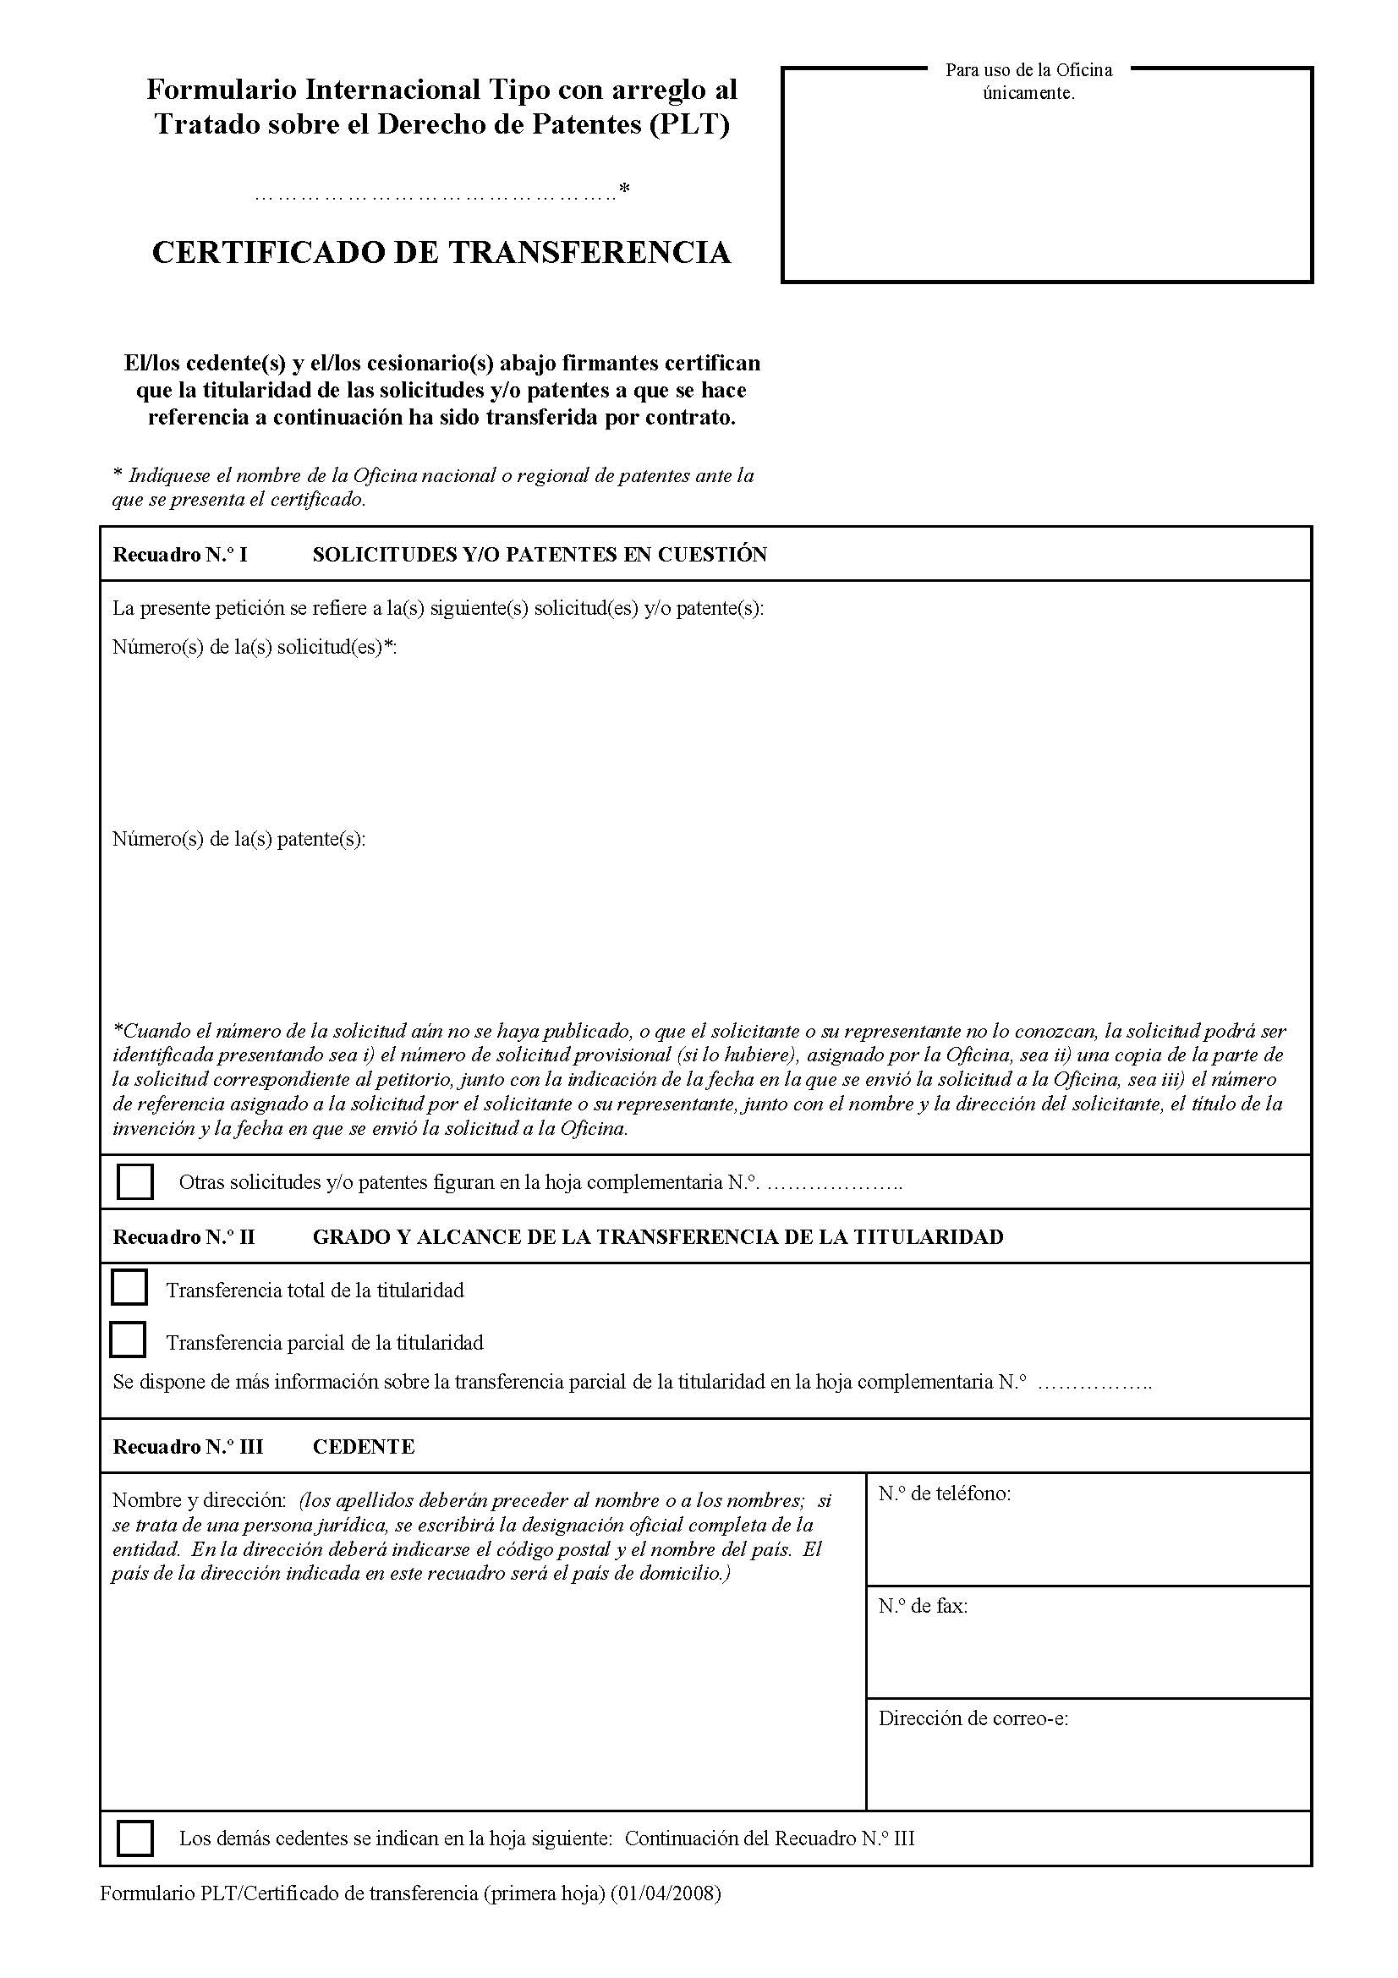

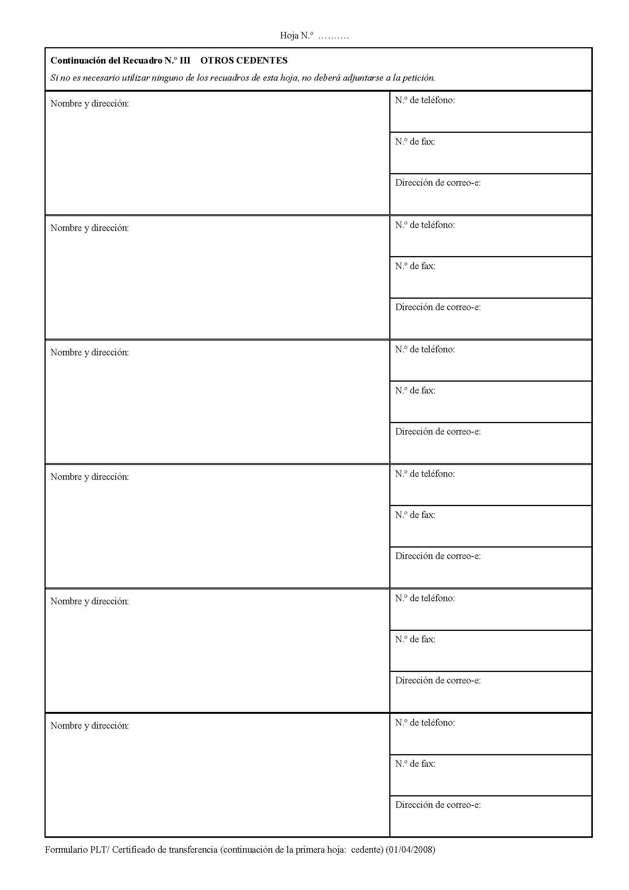

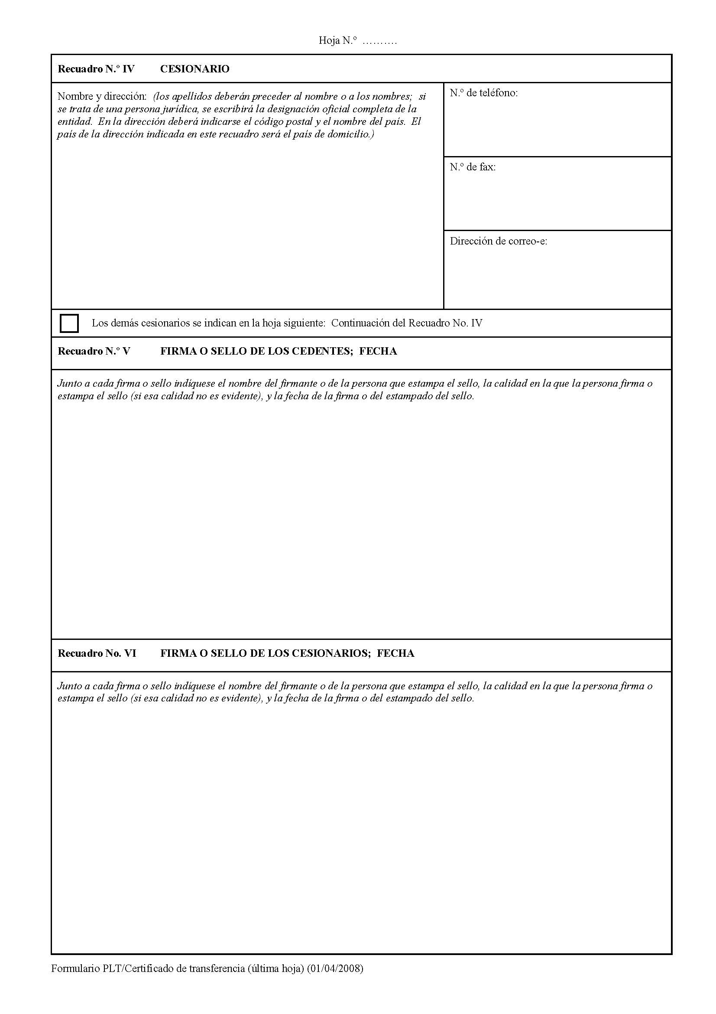

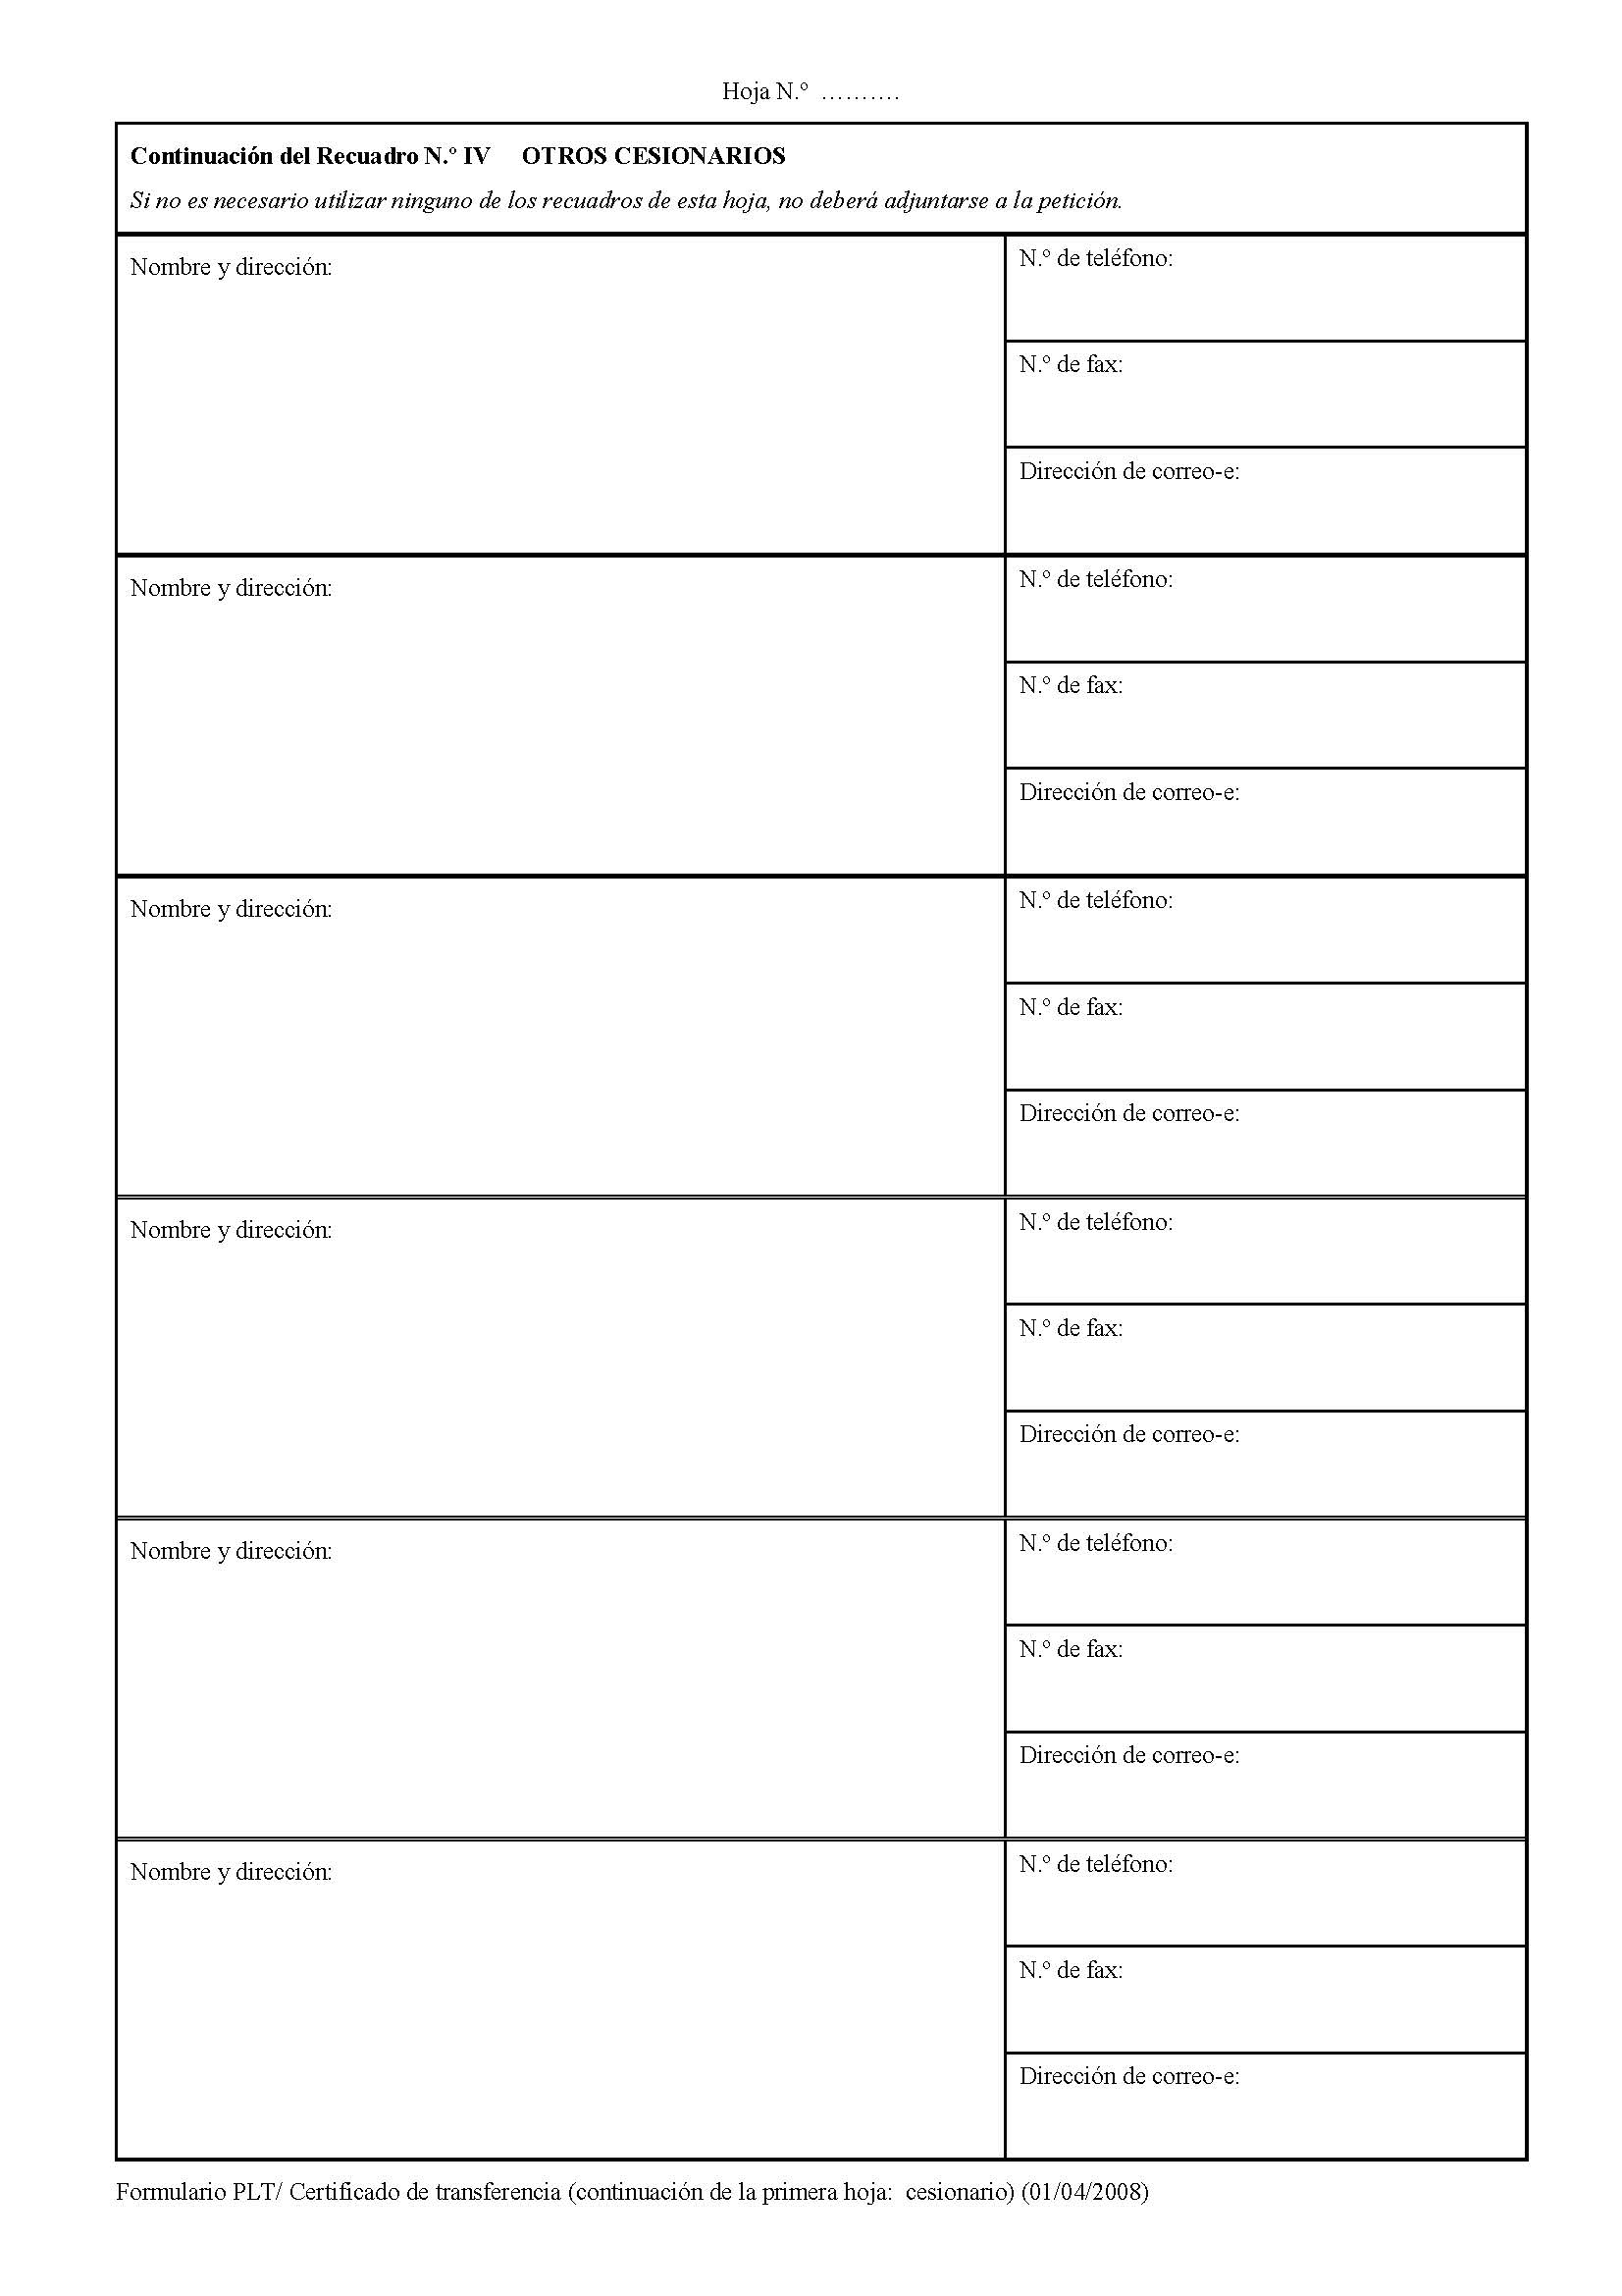

[Fin del Anexo IV y del documento]

Véanse los párrafos 21 a 49 del documento H/LD/WG/3/8 Prov. “Proyecto de informe”.
La expresión “formulario tipo” utilizada en los documentos H/LD/WG/2/2 y H/LD/WG/3/2 ha sido sustituida por la expresión “documento tipo” para dejar claro que se trata de un documento independiente.
El texto propuesto corresponde a la formulación utilizada en el Formulario Internacional Tipo con arreglo al Tratado sobre el Derecho de Patentes titulado “Certificado de Transferencia”, que reza lo siguiente: “Junto a cada firma o sello indíquese el nombre del firmante o de la persona que estampa el sello, la calidad en la que la persona firma o estampa el sello (si esa calidad no es evidente), y la fecha de la firma o del estampado del sello.”
En este contexto, cabe recordar que la Oficina Internacional no exigirá que se adjunte un documento tipo al formulario oficial DM/2. La Oficina Internacional inscribirá el cambio en la titularidad en el Registro Internacional una vez que reciba el formulario DM/2 debidamente cumplimentado. Asimismo, de conformidad con el Artículo 16.2), la inscripción en el Registro Internacional producirá el mismo efecto que si se hubiera efectuado en el Registro de la Oficina de cada una de las Partes Contratantes en cuestión, salvo si una Parte Contratante, notifica al Director General, por medio de una declaración, que un cambio en la titularidad no tendrá efecto en esa Parte Contratante hasta que la Oficina de esa Parte Contratante no haya recibido las declaraciones o documentos mencionados en esa declaración.
Véase, por ejemplo, “Declaración Concertada de la Conferencia Diplomática relativa al Acta de Ginebra y el Reglamento en virtud del Acta de Ginebra” en 1999, o “Resolución de la Conferencia Diplomática adicional al Tratado de Singapur sobre el Derecho de marcas” en 2006.
Véase, por ejemplo, “Recomendación conjunta relativa a las disposiciones sobre la protección de las marcas notoriamente conocidas adoptada por la Asamblea de la Unión de París para la Protección de la Propiedad Industrial y la Asamblea General de la Organización Mundial de la Propiedad Intelectual (OMPI)” en 1999.
Some bibliographic data in respect of international designs are identified by the INID (Internationally agreed Numbers for the Identification of Data) codes, that is, the codes of Standard ST.80 (“Recommendation concerning bibliographic data relating to industrial designs”), available on the web site of the World Intellectual Property Organization (WIPO), at http://www.wipo.int/standards/en/pdf/03-80-01.pdf).
The details of the transfer by contract shall be provided only in respect of the Contracting Party(ies) to whose Office(s) the present certificate is submitted (list of declarations made by Contracting Parties to the Hague Agreement available at http://www.wipo.int/hague/en/declarations/declarations.html.)
Name of the State(s) or intergovernmental organization(s).
Indication of the effective date of transfer is a mandatory element under the legislation of [China and the Russian Federation].
The date of execution is required under the legislation of the United States of America.
Only those industrial designs which have been transferred in respect of the Contracting Party(ies) to whose Office(s) the present certificate is submitted shall be indicated.
The names to be indicated under (a) and (b) are those which are recorded in the International Register in respect of the international registration(s) to which the present certificate relates.
The words “signature” and “seal” also include the plural form, as the case may be.
The following Contracting Parties require “signature(s)” and do not accept “seal(s)” unaccompanied by a signature: [Russian Federation].
The following Contracting Parties require that both the transferor(s) and the transferee(s) sign the present item. 1 Quelques données bibliographiques concernant les dessins et modèles internationaux sont identifiées par des codes INID (INID signifie “Identification numérique internationale des données bibliographiques”), c’est-à-dire les codes définis dans la norme ST.80 (“Recommandation concernant les données bibliographiques relatives aux dessins et modèles industriels”), qui est disponible sur le site Internet de l’Organisation Mondiale de la Propriété Intellectuelle (OMPI) à l’adresse http://www.wipo.int/standards/fr/pdf/03-80-01.pdf. ² Des renseignements sur la cession par contrat ne doivent être fournis qu’à l’égard de la ou des parties contractantes aux Offices desquelles le présent certificat est présenté (la liste des déclarations faites par les parties contractantes de l’Arrangement de La Haye figure à l’adresse http://www.wipo.int/hague/fr/declarations/declarations.html.) ³ Nom de l’État ou des États, ou de l’organisation ou des organisations intergouvernementale(s). ⁴ L’indication de la date de prise d’effet de la cession est un élément obligatoire selon la législation de [la Chine et la Fédération de Russie]. ⁵ La date d’exécution est exigée en vertu de la législation des États-Unis d’Amérique. ⁶ Indiquer uniquement les dessins ou modèles industriels qui ont été cédés à l’égard de la ou des parties contractantes aux Offices desquelles le présent certificat est présenté. ⁷ Les noms à indiquer sous a) et b) sont ceux qui sont inscrits au registre international à l’égard de l’enregistrement international / des enregistrements internationaux au(x)quel(s) a trait le présent certificat. ⁸ Les termes “signature” et “sceau” s’entendent également au pluriel, selon le cas. ⁹ Les parties contractantes suivantes exigent des “signature(s)” et n’acceptent pas les sceaux non accompagnés d’une signature : [Fédération de Russie].. ¹⁰ Les parties contractantes suivantes exigent que le(s) cédant(s) et le(s) cessionnaire(s) signent le présent point. ¹ Algunos datos bibliográficos relativos a los dibujos y modelos internacionales se identifican con los códigos INID (Identificación Numérica Internacionalmente acordada en materia de Datos bibliográficos), es decir, los códigos de la Norma ST.80 (“Recomendación relativa a los datos bibliográficos sobre dibujos y modelos industriales”), disponible en el sitio Web de la Organización Mundial de la Propiedad Intelectual (OMPI), en http://www.wipo.int/standards/es/pdf/03-80-01.pdf. ² Los detalles de la transferencia por contrato serán indicados exclusivamente respecto de la(s) Parte(s) Contratante(s) a cuya(s) Oficina(s) se remita el presente certificado (la lista de declaraciones efectuadas por las Partes Contratantes del Arreglo de La Haya puede consultarse en http://www.wipo.int/hague/es/declarations/declarations.html.) ³ Nombre del Estado(s) u Organización(es) Intergubernamental(es). ⁴ La indicación de la fecha efectiva de la transferencia es un elemento obligatorio con arreglo a la legislación de [China y la Federación de Rusia]. ⁵ La fecha de ejecución se exige en virtud de la legislación de los Estados Unidos de América. ⁶ Sólo se indicarán los dibujos o modelos industriales que hayan sido transferidos respecto de la(s) Parte(s) Contratante(s) a cuya(s) Oficina(s) se remita el presente certificado. ⁷ Los nombres y apellidos que se han de indicar en a) y b) son los que están inscritos en el Registro Internacional respecto de los registros internacionales a los que se refiere el presente certificado. ⁸ Las palabras “firma” y “sello” se entienden también en su forma plural, según proceda. ⁹ Las Partes Contratantes enumeradas a continuación exigen la firma y no aceptan estampado de sello alguno que no vaya acompañado de una firma: [Federación de Rusia]. ¹⁰ Las siguientes Partes Contratantes exigen que tanto el cedente como el cesionario rellene el presente apartado. [Sigue el Anexo II]

